Contexte du projet :

Notre but est de transformer une pomme de terre (c’est pas un légume mais c’est pas grave) en un interrupteur reconnaissant 4 états : aucun contact, touché avec un doigt, touché avec deux doigts, et saisi à pleine main. Chaque état entrainera une réaction différente. \*

Expérience 1 :

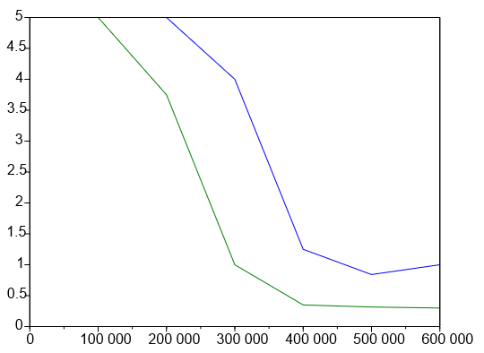

Expérience 2 :